COMITE DU RHONE DE PETANQUE ET JEU PROVENCAL
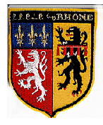 | Bol d’Or Féminin
 | Catégorie | Attention concours limité à 80 équipes  FEMININ

N° Club
Nom
 | Date  Lieu | 05/02/2022 et 06/02/2022 | BROSSES ou BRON

N° | NOM & Prénom | Licence | Nat | R.Com
01
02
03
04
05
06
07
08
09

Très Important Date Signature
Cette Liste d’engagements doit parvenir au plus tard une
semaine avant le début du Championnat concerné, Tampon du Club
accompagnée du règlement des frais d’inscription
Les Licences doivent être présentées groupées
par un Délégué du Club au début du Championnat.

